2021下
阅读下列说明和图，回答问题1至问题4,将解答填入答题纸的对应栏内。
【说明】某现代农业种植基地为进一步提升农作物种植过程的智能化，欲开发智慧农业平台，集管理和销售于一体，该平台的主要功能有:
1.信息维护。农业专家对农作物、环境等监测数据的监控处理规则进行维护。
2.数据采集。获取传感器上传的农作物长势、土壤墒情、气候等连续监测数据，解析后将监测信息进行数据处理、可视化和存储等操作。
3.数据处理。对实时监测信息根据监控处理规则进行监测分析，将分析结果进行可视化并进行存储、远程控制对历史监测信息进行综合统计和预测，将预测信息进行可视化和存储。
4.远程控制。根据监控处理规则对分析结果进行判定，依据判定结果自动对控制器进行远程控制。平台也可以根据农业人员提供的控制信息对控制器进行远程控制。
5.可视化。实时向农业人员展示监测信息:实时给农业专家展示统计分析结果和预测信息或根据农业专家请求进行展示。
现采用结构化方法对智慧农业平台进行分析与设计，获得如图1-1所示的上下文数据流图和图1-2所示的0层数据流图。

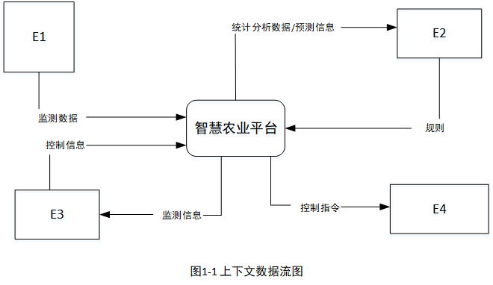
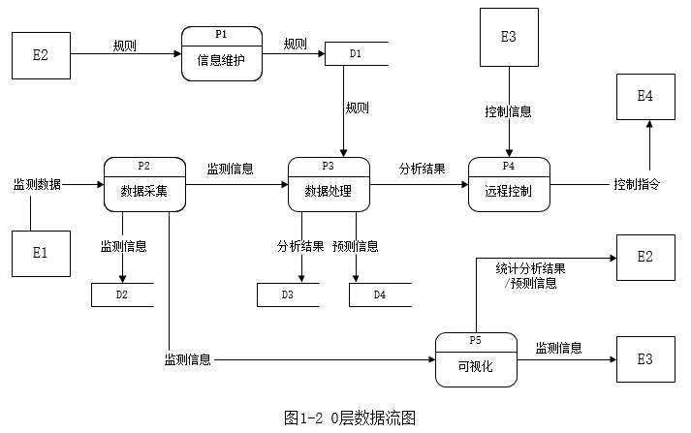

【问题1】(4分)
使用说明中的词语，给出图1-1中的实体E1~E4的名称。
【问题2】(4分)
使用说明中的词语，给出图1-2中的数据存储D1~D4的名称。
【问题3】 (4分)
根据说明和图中术语，补充图1-2中缺失的数据流及其起点和终点。
【问题4】(3分)
根据说明，“数据处理”可以分解为哪些子加工?进一步进行分解时，需要注意哪三种常见的错误?

2021上
【说明】某停车场运营方为了降低运营成本，减员增效，提供良好的停车体验，欲开发无人值守停车系统，该系统的主要功能是∶
1、 信息维护。管理人员对车位（总数、空余车位数等）计费规则等基础信息进行设置。
2、 会员注册。车主提供手机号、车牌号等信息进行注册，提交充值信息 （等级、绑定并授权支付系统进行充值或交费的支付账号） 不同级别和充值额度享受不同停车折扣点。
3、车牌识别。 当车辆进入停车场时，若有 （空余车位数大干1），自动识别车牌号后进行道闸控制，当车主开车离开停车场时，识别车牌号，计费成功后，请求道闸控制。
4、 计费。 更新车辆离场时间，根据计费规则计算出停车费用，若车主是会员，提示停车费用∶若储存余额够本次停车费用，自动扣费，更新余额，若储值余额不足，自动使用授权缴费账号请求支付系统进行支付，获取支付状态。若非会员临时停车，提示停车费用，车主通过扫描费用信息中的支付码调用支付系统自助交费，获取支付状态。
5、 道闸控制。 根据道闸控制请求向道闸控制系统发送时干发行指令和接收道闸执行状态。若道闸执行状态为正常放行时，对入场车辆，将车牌号及其入场时间信息存入停车记录，修改空余车位数;对出厂车辆更新停车状态，修改空余车位数。当因道闸重置系统出现问题（断网断电或是故障为抬杠等情况），而无法在规定的时间内接收到其返回的执行状态正常放行时，系统向管理人员发送异常告警信息，之后管理人员安排故障排查处理，确保车辆有序出入停车场。
现采用结构化方法对无人值守停车系统进行分析与设计，获得如图1-1所示的上下文数据流图和图1-2所示的 0层数据流图。
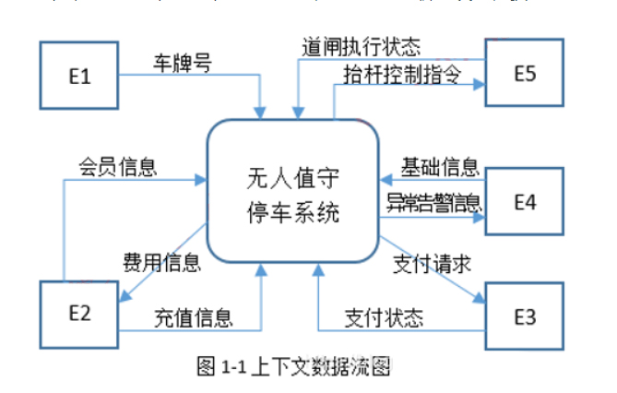
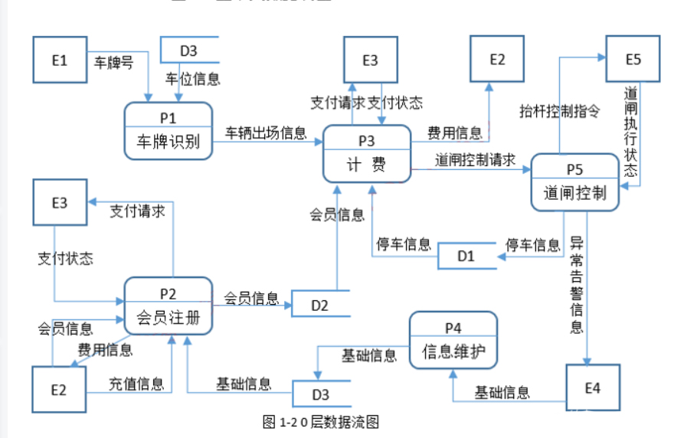

【问题1】
使用说明中的词语，给出图1-1中实体E1-E5的名称（5分）
【问题2】
使用说明中的词语，给出图1-2中数据存储D1-D3的名称 （3分）
【问题3】
使用说明中的词语，补充图1-2中缺失的数据流及其起点和终点 （4分）
【问题4】
根据说明，用结构化语言描述“道闸控制”加工逻辑进描述（3分）

2020
某工厂制造企业为了开发软件智能检测以有效提升检测效率，节约人力资源，该系统的主要功能是:
（1）基础信息管理。管理员对检测质量标准和监控规则等基础信息进行设置。
（2）检测模型部署。 管理员对常用机器学习方法建立的检测模型分布。
（3）图像采集。实时接收生产线上检测设备拍摄的产品待检信息进行存储和缺陷检测，待检信息包括产品编号、生产时间、图像序号和产品图像。
（4）缺陷检测。根据检测模型和检测质量标准对图像采集接收到的产品待检信息中所有图像进行检测。若所有图像检测合格，设置检测结果信息为合格;若一个产品出现一张图像检测不合格，就表示该产品不合格。对不合格的产品，其检测结果包括产品编号和不合格类型。给检测设备发送检测结果，检测设备剔除掉不合格产品。
（5）质量监控。根据监控规则对产品质量进行监控，将检测情况展示给检测业务员，若满足报警条件。向检测业务员发送质量报警，检测业务员发起远程控制命令，系统给检测设备发送控制指令进行处理。
（6）模型监控。在系统中部署的模型、产品的检测信息结合基础信息进行监测分析，将模型运行情况发给监控人员。
现采用结构化方法对智能检测系统进行分析与设计，获得如图1-1的上下文数据流图和图1-2所示的0层数据流图。
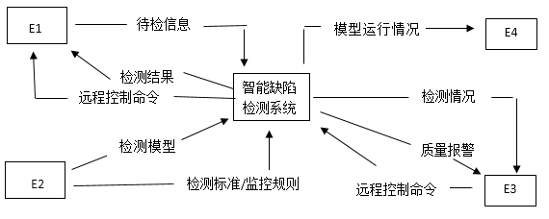
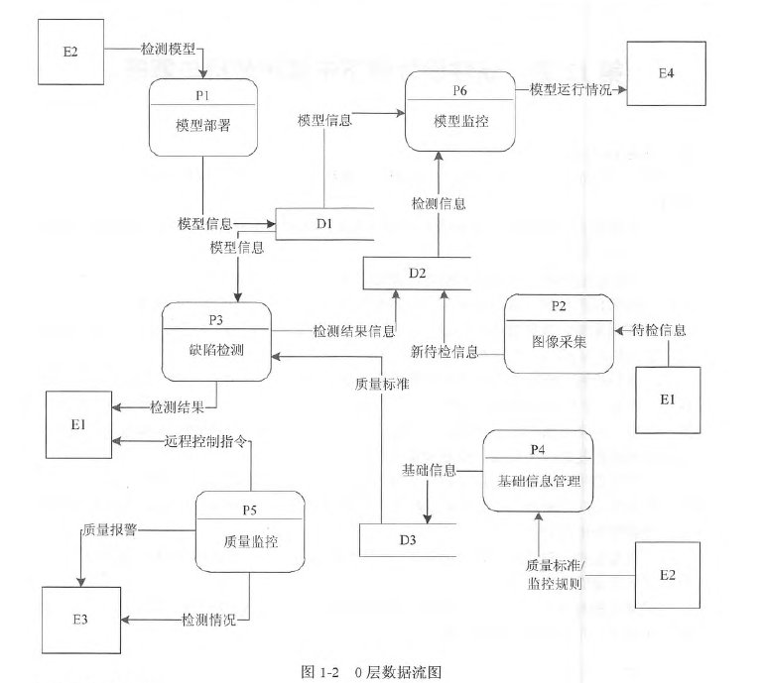

【问题1】（4分）
使用说明中的语句，给出图1-1中的实体E1~ E4的名称。
【问题2】（3分）
使用说明中的语句，给出图1-2中的数据存储D1~D3的名称。
【问题3】（5分）
根据注明和图中术语，补充图1-2中缺失的数据及起点和终点。
【问题4】（3分）
根据说明，采用结构化语言对“缺陷检测”的加工逻辑进行描述。

2019下
阅读下列说明和图，回答问题1至问题4。
【说明】
某公司欲开发一款二手车物流系统，以有效提升物流成交效率。该系统的主要功能是：
（1）订单管理：系统抓取线索，将车辆交易系统的交易信息抓取为线索。帮买顾问看到有买车线索后，会打电话询问买家是否需要物流，若需要，帮买顾问就将这个线索发起为订单并在系统中存储，然后系统帮助买家寻找物流商进行承运。
（2）路线管理：帮买顾问对物流商的路线进行管理，存储的路线信息包括路线类型、物流商、起止地点。路线分为三种，即固定路线、包车路线、竞拍体系，其中固定路线和包车路线是合约制。包车路线的发车时间由公司自行管理，是订单的首选途径。
（3）合约管理：帮买顾问根据公司与物流商确定的合约，对合约内容进行设置，合约信息包括物流商信息、路线起止城市、价格、有效期等。
（4）寻找物流商：系统根据订单的类型（保卖车、全国购和普通二手车）、起止城市，需要的服务模式（买家接、送到买家等）进行自动派发或以竞拍体系方式选择合适的物流商。即:有新订单时，若为保卖车或全国购，则直接分配到竞拍体系中。否则，若符合固定路线和/或包车路线，系统自动分配给合约物流商，若不符合固定路线和包车路线，系统将订单信息分配到竞拍体系中。竞拍体系接收到订单后，将订单信息推送给有相关路线的物流商，物流商对订单进行竞拍出价，最优报价的物流商中标。最后，给承运的物流商发送物流消息，更新订单的物流信息，给车辆交易系统发送物流信息。
（5）物流商注册：物流商账号的注册开通。
现采用结构化方法对二手车物流系统进行分析与设计，获得如图1-1所示的上下文数据流图和图1-2所示的0层数据流图。
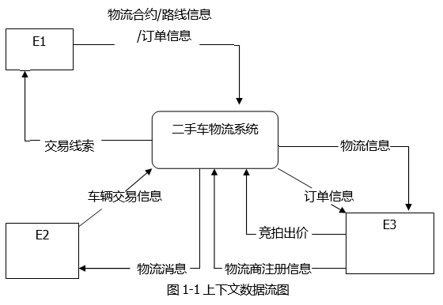
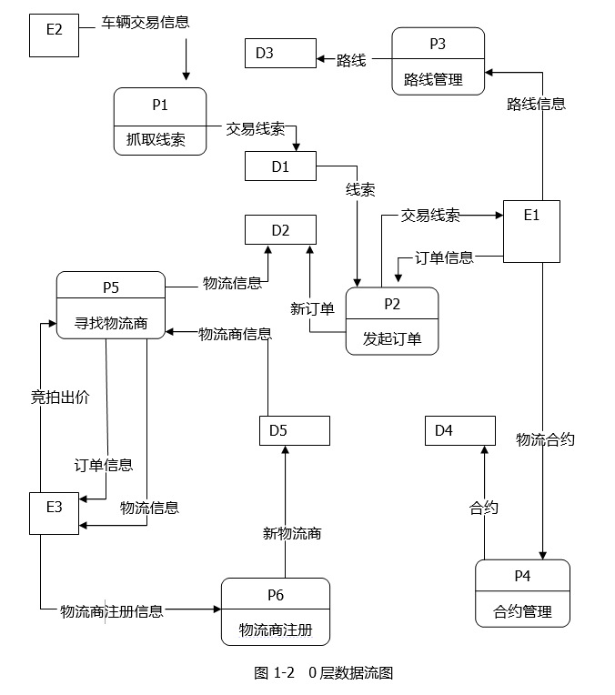
【问题1】（3分）
使用说明中的词语，给出图1-1中的实体E1~E3的名称。
【问题2】（5分）
使用说明中的词语，给出图1-2中的数据存储D1~D5的名称。
【问题3】（4分）
根据说明和图中术语，补充图1-2中缺失的数据流及其起点和终点。
【问题4】（3分）
根据说明，采用结构化语言对“P5：寻找物流商”的加工逻辑进行描述。

2019上
阅读下列说明和图，回答问题1至问题4，将解答填入答题纸的对应栏内。
【说明】
某学校欲开发一学生跟踪系统，以便更自动化、更全面地对学生在校情况（到课情况和健康状态等）进行管理和追踪，使家长能及时了解子女的到课情况和健康状态，并在有健康问题时及时与医护机构对接。该系统的主要功能是：
（1）采集学生状态。通过学生卡传感器，采集学生心率、体温（摄氏度）等健康指标及其所在位置等信息并记录。每张学生卡有唯一的标识（ID）与一个学生对应。
（2）健康状态告警。在学生健康状态出问题时，系统向班主任、家长和医护机构健康服务系统发出健康状态警告，由医护机构健康服务系统通知相关医生进行处理。
（3）到课检查。综合比对学生状态、课表以及所处校园场所之间的信息对学生到课情况进行判定。对旷课学生，向其家长和班主任发送旷课警告。
（4）汇总在校情况。定期汇总在校情况，并将报告发送给家长和班主任。
（5）家长注册。家长注册使用该系统，指定自己子女，存入家长信息，待审核。
（6）基础信息管理。学校管理人员对学生及其所用学生卡和班主任、课表（班级、上课时间及场所等）、校园场所（名称和所在位置区域）等基础信息进行管理；对家长注册申请进行审核，更新家长状态，将家长ID加入学生信息记录中使家长与其子女进行关联，向家长发送注册结果。一个学生至少有一个家长，可以有多个家长。课表信息包括班级、班主任、时间和位置等。
现采用结构化方法对学生跟踪系统进行分析与设计，获得如图1-1所示的上下文数据流图和图1-2所示的0层数据流图。
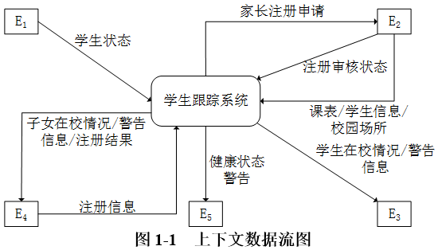
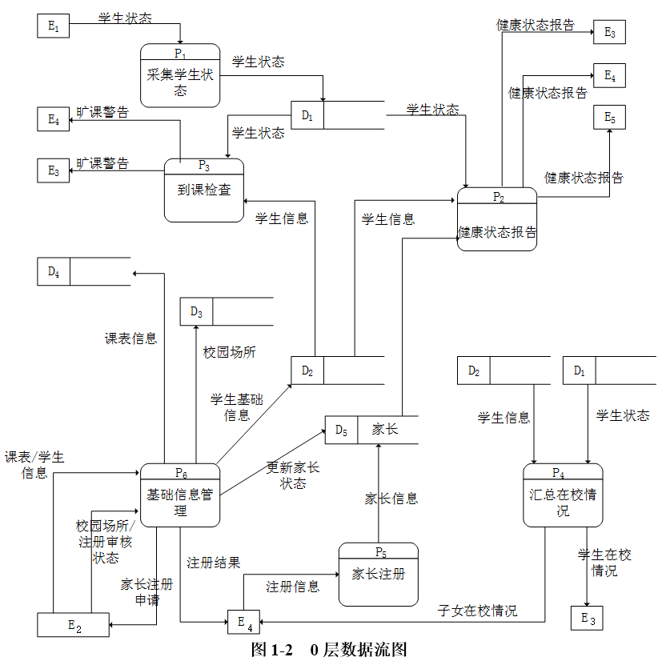

【问题1】（5分）
使用说明中的词语，给出图1-1中的实体E1〜E5的名称。
【问题2】（4分）
使用说明中的词语，给出图1-2中的数据存储D1〜D4的名称。
【问题3】（3分）
根据说明和图中术语，补充图1-2中缺失的数据流及其起点和终点（三条即可）。
【问题4】（3分）
根据说明中的术语，说明图1-1中数据流“学生状态”和“学生信息”的组成。

2018上
阅读下列说明，回答问题1至问题4，将解答填入答题纸的对应栏内。
【说明】
某医疗护理机构为老年人或有护理需求者提供专业护理，现欲开发一基于Web的医疗管理系统，以改善医疗护理效率。该系统的主要功能如下：
（1）通用信息查询。客户提交通用信息查询请求，查询通用信息表，返回查询结果。
（2）医生聘用。医生提出应聘/辞职申请，交由主管进行聘用/解聘审批，更新医生表，并给医生反馈聘用/解聘结果；删除解聘医生的出诊安排。
（3）预约处理。医生安排出诊时间，存入医生出诊时间表；根据客户提交的预约查询请求，查询在职医生及其出诊时间等预约所需数据并返回；创建预约，提交预约请求，在预约表中新增预约记录，更新所约医生出诊时间并给医生发送预约通知；给客户反馈预约结果。
（4）药品管理。医生提交处方，根据药品名称从药品数据中查询相关药品库存信息，开出药品，更新对应药品的库存以及预约表中的治疗信息；给医生发送“药品已开出”反馈。
（5）报表创建。根据主管提交的报表查询请求（报表类型和时间段），从预约数据、通用信息、药品库存数据、医生以及医生出诊时间中进行查询，生成报表返回给主管。
现采用结构化方法对医疗管理系统进行分析与设计，获得如图1-1所示的上下文数据流图和图1-2所示的0层数据流图。
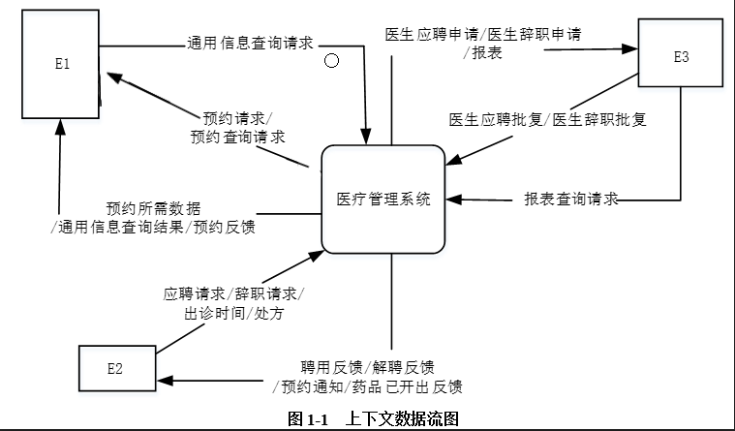
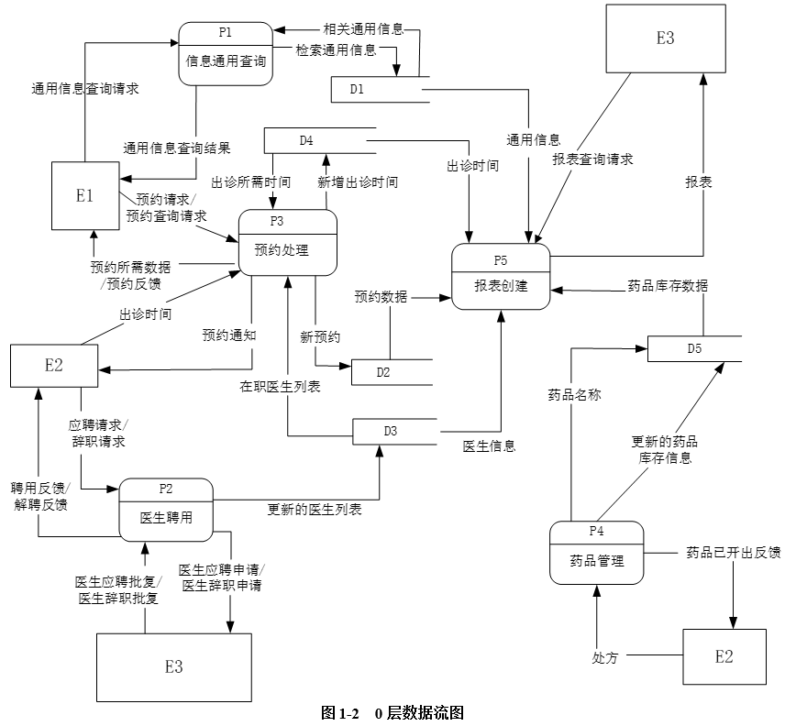

【问题1】（3分）
使用说明中的词语，给出图1-1中的实体E1～E3的名称。
【问题2】（5分）
使用说明中的词语，给出图1-2中的数据存储D1～D5的名称。
【问题3）（4分）
使用说明和图中术语，补充图1-2中缺失的数据流及其起点和终点。
【问题4】（3分）
使用说明中的词语，说明“预约处理”可以分解为哪些子加工，并说明建模图1-1和图1-2是如何保持数据流图平衡。

2018下
阅读下列说明和图，回答问题1至问题4，将解答填入答题纸的对应栏内。
【说明】
某房产中介连锁企业欲开发一个基于Web的房屋中介信息系统，以有效管理房源和客户，提高成交率。该系统的主要功能是：
1.房源采集与管理。系统自动采集外部网站的潜在房源信息，保存为潜在房源。由经纪人联系确认的潜在房源变为房源，并添加出售/出租房源的客户。由经纪人或客户登记的出售/出租房源，系统将其保存为房源。房源信息包括基本情况、配套设施、交易类型、委托方式、业主等。经纪人可以对房源进行更新等管理操作。
2.客户管理。求租/求购客户进行注册、更新，推送客户需求给经纪人，或由经纪人对求租/求购客户进行登记、更新。客户信息包括身份证号、姓名、手机号、需求情况、委托方式等。
3.房源推荐。根据客户的需求情况（求购/求租需求情况以及出售/出租房源信息），向已登录的客户推荐房源。
4.交易管理。经纪人对租售客户双方进行交易信息管理，包括订单提交和取消，设置收取中介费比例。财务人员收取中介费之后，表示该订单已完成，系统更新订单状态和房源状态，向客户和经纪人发送交易反馈。
5.信息查询。客户根据自身查询需求查询房屋供需信息。
现采用结构化方法对房屋中介信息系统进行分析与设计，获得如图1-1 所示的上下文数据流图和图1-2所示的0层数据流图。
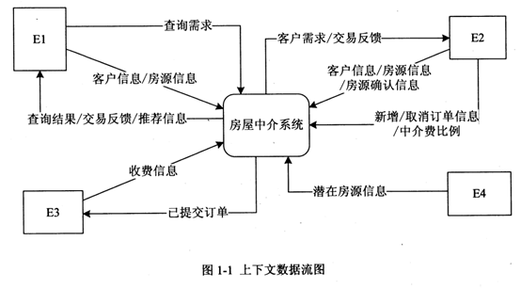
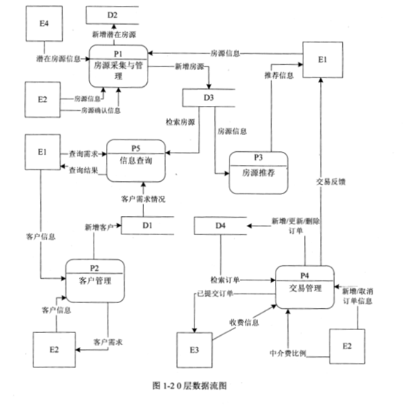
【问题1】（4分）
使用说明中的词语，给出图1-1中的实体E1-E4的名称。
【问题2】（4分）
使用说明中的词语，给出图1-2中的数据存储D1-D4的名称。
【问题3】（3 分）
根据说明和图中术语，补充图1-2中缺失的数据流及其起点和终点。
【问题4】 （4 分）
根据说明中术语，给出图1-1中数据流“客户信息”、“房源信息”的组成。

2017上
阅读下列说明和图，回答问题1至问题4，将解答填入答题纸的对应栏内。
【说明】
某医疗器械公司作为复杂医疗产品的集成商，必须保持高质量部件的及时供应。为了实现这一目标，该公司欲开发一采购系统。系统的主要功能如下：
1.检查库存水平。采购部门每天检查部件库存量，当特定部件的库存量降至其订货点时，返回低存量部件及库存量。
2.下达采购订单。采购部门针对低存量部件及库存量提交采购请求，向其供应商（通过供应商文件访问供应商数据）下达采购订单，并存储于采购订单文件中。
3. 交运部件。当供应商提交提单并交运部件时，运输和接收（S/R）部门通过执行以下三步过程接收货物：
（1）验证装运部件。通过访问采购订单并将其与提单进行比较来验证装运的部件，并将提单信息发给 S/R 职员。 如果收货部件项目出现在采购订单和提单上，则已验证的提单和收货部件项目将被送去检验。否则，将S/R职员提交的装运错误信息生成装运错误通知发送给供应商。
（2）检验部件质量。通过访问质量标准来检查装运部件的质量，并将已验证的提单发给检验员。如果部件满足所有质量标准，则将其添加到接受的部件列表用于更新部件库存。如果部件未通过检查，则将检验员创建的缺陷装运信息生成缺陷装运通知发送给供应商。
（3）更新部件库存。库管员根据收到的接受的部件列表添加本次采购数量，与原有库存量累加来更新库存部件中的库存量。标记订单采购完成。
现采用结构化方法对该采购系统进行分析与设计，获得如图1-1 所示的上下文数据流图和图 1-2 所示的 0 层数据流图。
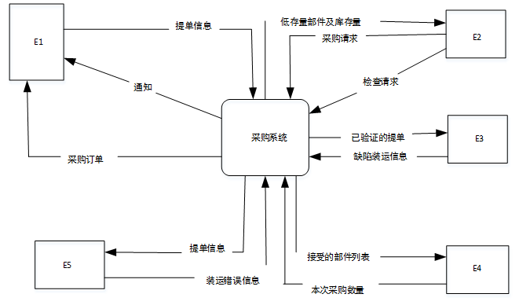
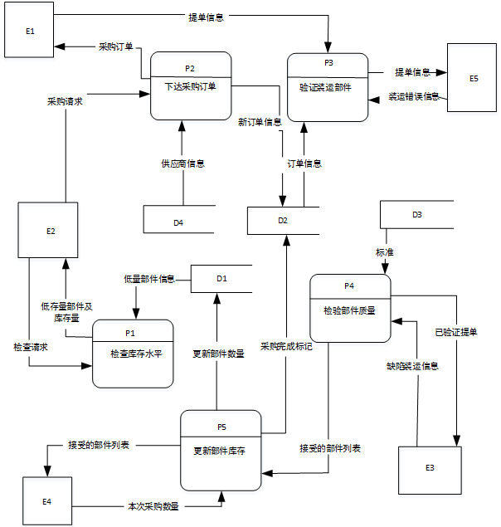
【问题1】（5分）
使用说明中的词语，给出图1-1中的实体E1 ~E5
【问题2】（4分）
使用说明中的词语，给出图1-2中的数据存储D1~D4的名称。
【问题3】（4分）
根据说明和图中术语，补充图1-2中缺失的数据流及其起点和终点。
【问题 4】（2分）
用 200 字以内文字，说明建模图 1-1 和图 1-2 是如何保持数据流图平衡。

2017下
阅读下列说明和图，回答问题 1 至问题 4 ，将解答填入答题纸的对应栏内。
【说明】
某公司拟开发一个共享单车系统，采用北斗定位系统进行单车定位，提供针对用户的APP以及微信小程序、基于 Web 的管理与监控系统。该共享单车系统的主要功能如下。
1）用户注册登录。用户在APP端输入手机号并获取验证码后进行注册，将用户信息进行存储。用户登录后显示用户所在位置周围的单车。
2） 使用单车。
①扫码/手动开锁。通过扫描二维码或手动输入编码获取开锁密码，系统发送开锁指令进行开锁，系统修改单车状态，新建单车行程。
②骑行单车。单车定时上传位置，更新行程。
③锁车结账。用户停止使用或手动锁车并结束行程后，系统根据已设置好的计费规则及使用时间自动结算，更新本次骑行的费用并显示给用户，用户确认支付后，记录行程的支付状态。系统还将重置单车的开锁密码和单车状态。
3）辅助管理。
①查询。用户可以查看行程列表和行程详细信息。
②报修。用户上报所在位置或单车位置以及单车故障信息并进行记录。
4）管理与监控。
①单车管理及计费规则设置。商家对单车基础信息、状态等进行管理，对计费规则进行设置并存储。
②单车监控。对单车、故障、行程等进行查询统计。
③用户管理。管理用户信用与状态信息，对用户进行查询统计。
现采用结构化方法对共享单车系统进行分析与设计，获得如图1-1 所示的上下文数据流图和图 1-2 所示的 0 层数据流图。

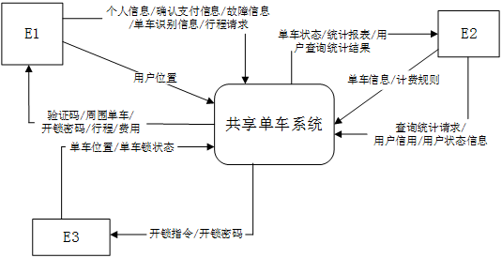
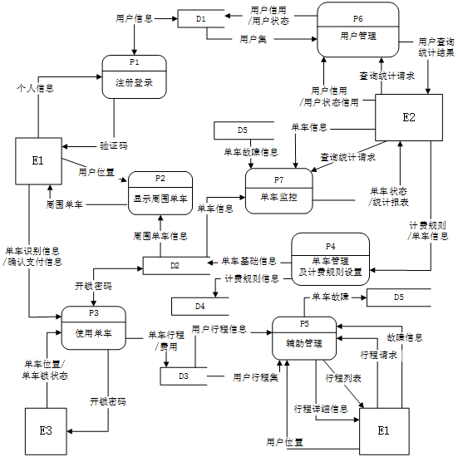
【问题1】（3分）
使用说明中的词语，给出图 1-1 中的实体 E1~E3 的名称。
【问题2】（5分）
使用说明中的词语，给出图 1-2 中的数据存储 D1~D5 的名称。
【问题3】（5分）
根据说明和图中术语及符号，补充图1-2 中缺失的数据流及其起点和终点.
【问题4】（2分）
根据说明中术语，说明“使用单车”可以分解为哪些子加工？

2016下
阅读下列说明，回答问题1至问题4，将解答填入答题纸的对应栏内。
【说明】
某证券交易所为了方便提供证券交易服务，欲开发一证券交易平台，该平台的主要功能如下：
（1）开户。根据客户服务助理提交的开户信息，进行开户，并将客户信息存入客户记录中，账户信息（余额等）存入账户记录中；
（2）存款。客户可以向其账户中存款，根据存款金额修改账户余额；
（3）取款。客户可以从其账户中取款，根据取款金额修改账户余额；
（4）证券交易。客户和经纪人均可以进行证券交易（客户通过在线方式，经纪人通过电话），将交易信息存入交易记录中；
（5）检查交易。平台从交易记录中读取交易信息，将交易明细返回给客户。
现采用结构化方法对该证券交易平台进行分析与设计，获得如图1-1所示的上下文数据流图和图1-2所示的0层数据流图。
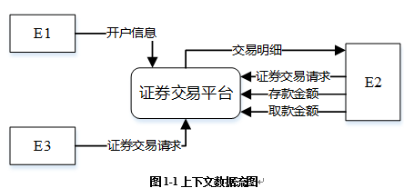
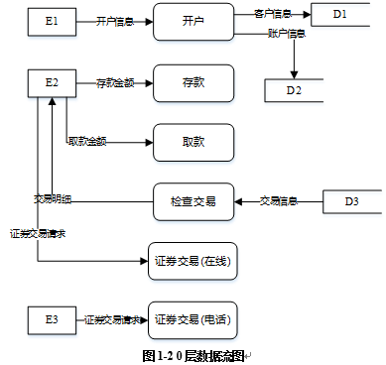

【问题1】（3分）
使用说明中的词语，给出图1-1中的实体E1-E3的名称。
【问题2】（3分）
使用说明中的词语，给出图1-2中的数据存储D1-D3的名称。
【问题3】（4分）
根据说明和图中的术语，补充图1-2中缺失的数据流及其起点和终点。
【问题4】（5分）
实际的证券交易通常是在证券交易中心完成的，因此，该平台的“证券交易”功能需将交易信息传递给证券交易中心。针对这个功能需求，需要对图1-1和图1-2进行哪些修改，请用200字以内的文字加以说明。

2016上
阅读下列说明和图，回答问题1至问题4，将解答填入答题纸的对应栏内。
【说明】
某会议中心提供举办会议的场地设施和各种设备，供公司与各类组织机构租用。场地包括一个大型报告厅、一个小型报告厅以及诸多会议室。这些报告厅和会议室可提供的设备有投影仪、白板、视频播放/回放设备、计算机等。为了加强管理，该中心欲开发一会议预订系统，系统的主要功能如下。
（1）检查可用性。客户提交预订请求后，检查预订表，判定所申请的场地是否在申请日期内可用；如果不可用，返回不可用信息。
（2）临时预订。会议中心管理员收到客户预定请求的通知之后，提交确认。系统生成新临时预订存入预订表，并对新客户创建一条客户信息记录加以保存。根据客户记录给客户发送临时预订确认信息和支付定金要求。
（3）分配设施与设备。根据临时预订或变更预定的设备和设施需求，分配所需设备（均能满足用户要求）和设施，更新相应的表和预订表。
（4）确认预订。管理员收到客户支付定金的通知后，检查确认，更新预订表，根据客户记录给客户发送预订确认信息。
（5）变更预订。客户还可以在支付余款前提交变更预订请求，对变更的预订请求检查可用性，如果可用，分配设施和设备；如果不可用，返回不可用信息。管理员确认变更后，根据客户记录给客户发送确认信息。
（6）要求付款。管理员从预订表中查询距预订的会议时间两周内的预定，根据客户记录给满足条件的客户发送支付余款要求。
（7）支付余款。管理员收到客户余款支付的通知后，检查确认，更新预订表中的已支付余款信息。
现采用结构化方法对会议预定系统进行分析与设计，获得如图1-1所示的上下文数据流图和图1-2所示的0层数据流图（不完整）。
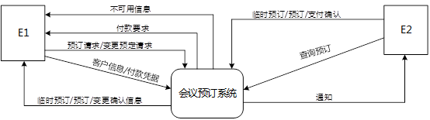
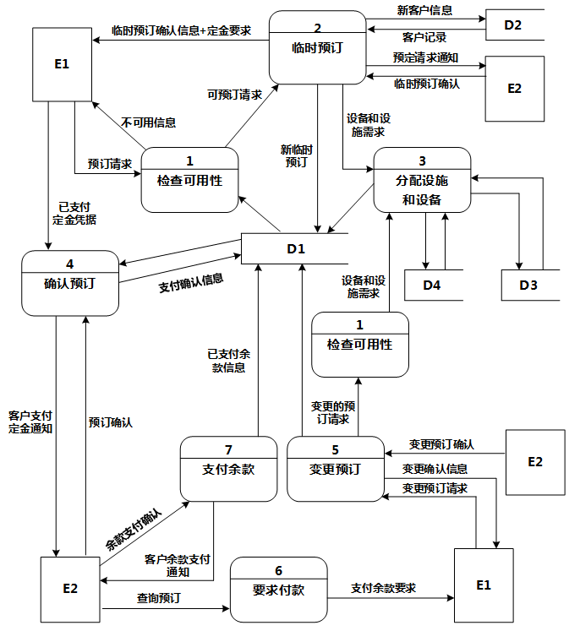
【问题1】（2分）
使用说明中的词语，给出图1-1中的实体E1～E2的名称。
【问题2】（4分）
使用说明中的词语，给出图1-2中的数据存储D1～D4的名称。
【问题3】（6分）
根据说明和图中术语，补充图1-2中缺失的数据流及其起点和终点。
【问题4】（3分）
如果发送给客户的确认信息是通过Email系统向客户信息中的电子邮件地址进行发送的，那么需要对图1-1和1-2进行哪些修改？用150字以内文字加以说明。

阅读下列说明和图，回答问题1至问题4，将解答填入答题纸的对应栏内。
【说明】
某慕课教育平台欲添加在线作业批改系统，以实现高效的作业提交与批改，并进行统计。学生和讲师的基本信息已经初始化为数据库中的学生表和讲师表。系统的主要功能如下：
（1）提交作业。验证学生标识后，学生将电子作业通过在线的方式提交，并进行存储。系统给学生发送通知表明提交成功，通知中包含唯一编号；并通知讲师有作业提交。
（2）下载未批改作业。验证讲师标识后，讲师从系统中下载学生提交的作业。下载的作业将显示在屏幕上。
（3）批改作业。讲师按格式为每个题目进行批改打分，并进行整体评价。
（4）上传批改后的作业。将批改后的作业（包括分数和评价）返回给系统，进行存储。
（5）记录分数和评价。将批改后的作业的分数和评价记录在学生信息中，并通知学生作业已批改。
（6）获取已批改作业。根据学生标识，给学生查看批改后的作业，包括提交的作业、分数和评价。
（7）作业抽检。根据教务人员标识抽取批改后的作业样本，给出抽检意见，然后形成抽检报告给讲师。
现采用结构化方法对在线作业批改系统进行分析与设计，获得如图1-1所示的上下文数据流图和图1-2所示的0层数据流图。
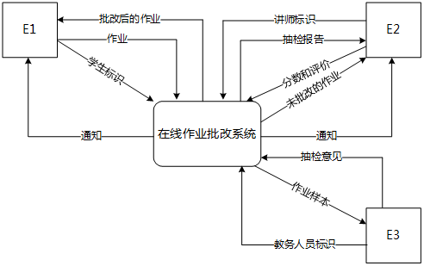
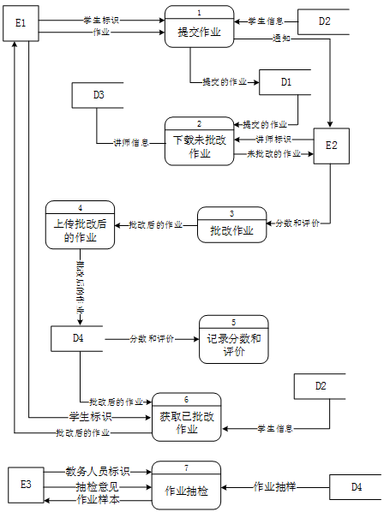
【问题1】（3分）
使用说明中的词语，给出图1-1中的实体E1～E3的名称。
【问题2】（4分）
使用说明中的词语，给出图1-2中的数据存储D1～D4的名称。
【问题3】（6分）
根据说明和图中术语，补充图1-2中缺失的数据流及其起点和终点。
【问题4】（2分）
若发送给学生和讲师的通知是通过第三方Email系统进行的，则需要对图1-1和图1-2进行哪些修改？用100字以内文字加以说明。

2015上
阅读下列说明和图，回答问题1至问题4，将解答填入答题纸的对应栏内。
【说明】
某大学为进一步推进无纸化考试，欲开发一考试系统。系统管理员能够创建包括专业方向、课程编号、任课教师等相关考试基础信息，教师和学生进行考试相关的工作。系统与考试有关的主要功能如下。
（1）考试设置。教师制定试题（题目和答案），制定考试说明、考试时间和提醒时间等考试信息，录入参加考试的学生信息，并分别进行存储。
（2）显示并接收解答。根据教师设定的考试信息，在考试有效时间内向学生显示考试说明和题目，根据设定的考试提醒时间进行提醒，并接收学生的解答。
（3）处理解答。根据答案对接收到的解答数据进行处理，然后将解答结果进行存储。
（4）生成成绩报告。根据解答结果生成学生个人成绩报告，供学生查看。
（5）生成成绩单。对解答结果进行核算后生成课程成绩单供教师查看。
（6）发送通知。根据成绩报告数据，创建通知数据并将通知发送给学生；根据成绩单数据，创建通知数据并将通知发送给教师。
现采用结构化方法对考试系统进行分析与设计，获得如图1-1所示的上下文数据流图和图1-2所示的0层数据流图。
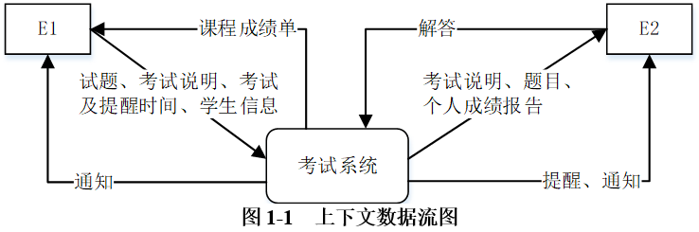

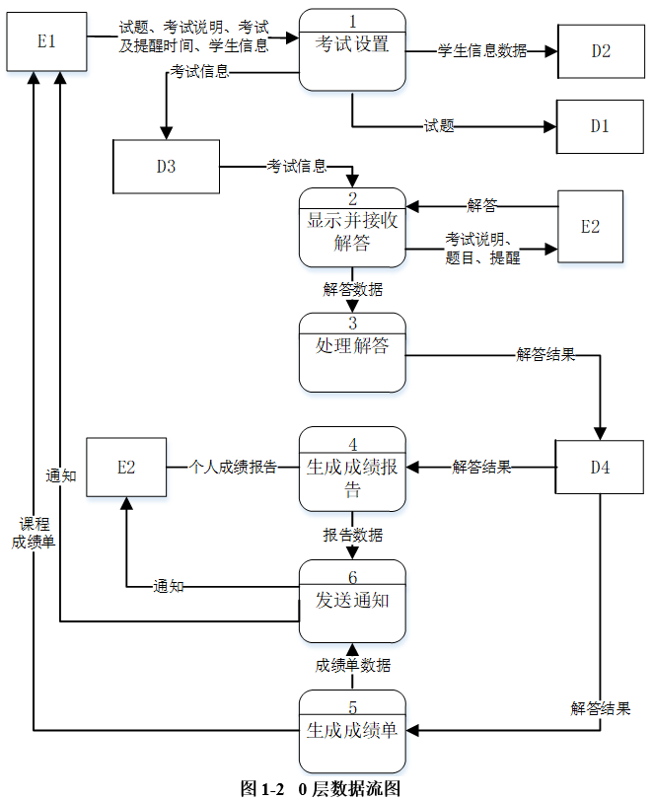
【问题1】（2分）
使用说明中的词语，绘出图1-1中的实体E1～E2的名称。
【问题2】（4分）
使用说明中的词语，给出图1-2中的数据存储D1～D4的名称。
【问题3】（4分）
根据说明和图中词语，补充图1-2中缺失的数据流及其起点和终点。
【问题4】（5分）
图1-2所示的数据流图中，功能（6）发送通知包含创建通知并发送给学生或老师。请分解图1-2中加工（6），将分解出的加工和数据流填入答题纸的对应栏内。（注：数据流的起点和终点须使用加工的名称描述）

2014下
阅读下列说明和图，回答问题1至问题3，将解答填入答题纸的对应栏内。
【说明】
某大型披萨加工和销售商为了有效管理生产和销售情况，欲开发一披萨信息系统， 其主要功能如下：
（1）销售。处理客户的订单信息，生成销售订单，并将其记录在销售订单表中。销售订单记录了订购者、所订购的披萨、期望的交付日期等信息。
（2）生产控制。根据销售订单以及库存的披萨数量，制定披萨生产计划（包括生产哪些披萨、生产顺序和生产量等），并将其保存在生产计划表中。
（3）生产。根据生产计划和配方表中的披萨配方，向库存发出原材料申领单，将制作好的披萨的信息存入库存表中，以便及时进行交付。
（4）采购。根据所需原材料及库存量，确定采购数量，向供应商发送采购订单，并将其记录在采购订单表中；得到供应商的供应量，将原材料数量记录在库存表中，在采购订单表中标记已完成采购的订单。
（5）运送。根据销售订单将披萨交付给客户，并记录在交付记录表中。
（6）财务管理。在披萨交付后，为客户开具费用清单，收款并出具收据；依据完成的采购订单给供应商支付原材料费用并出具支付细节；将收款和支付记录存入收支记录表中。
（7）存储。检查库存的原材料、拔萨和未完成订单，确定所需原材料。
现采用结构化方法对披萨信息系统进行分析与设计，获得如图1-1所示的上下文数据流图和图1-2所示的0层数据流图。
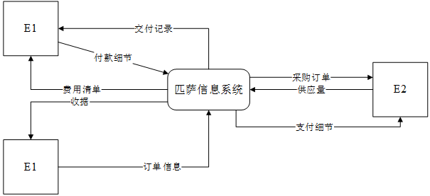
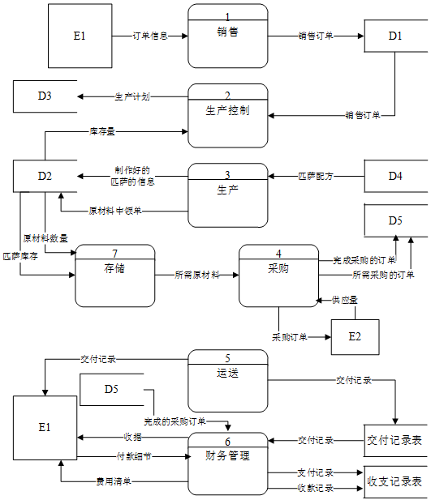

【问题1】（4分）
根据说明中的词语，给出图1-1中的实体E1～E2的名称。
【问题2】（5分）
根据说明中的词语，给出图1-2中的数据存储D1～D5的名称。
【问题3】（6分）
根据说明和图中词语，补充图1-2中缺失的数据流及其起点和终点。

